**3.ΕΝΥΔΡΕΙΟ**

ΠΡΟΣΘΕΣΤΕ ΥΠΟΒΑΘΡΟ ΕΝΥΔΡΕΙΟ ΚΑΙ 5 ΧΑΡΑΚΤΗΡΕΣ. ΟΙ ΧΑΡΑΚΤΗΡΕΣ ΝΑ ΚΙΝΟΥΝΤΑΙ ΜΕ ΤΟΥΣ ΤΡΟΠΟΥΣ ΠΟΥ ΠΕΡΙΓΡΑΦΟΝΤΑΙ ΠΑΡΑΚΑΤΩ:

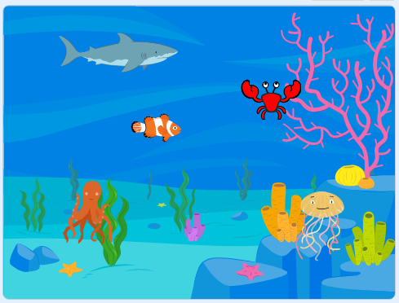

1. O κάβουρας (crab) να μετακινείται αργά δεξιά κι αριστερά στον πάτο του ενυδρείου
2. ο καρχαρίας (shark) να κινείται δεξιά-αριστερά με σχετικά γρήγορη ταχύτητα αλλά να ανεβοκατεβαίνει σε τυχαίες θέσεις στο πάνω μισό της οθόνης μόνο
3. Η μέδουσα (jellyfish) να πετάγεται προς τα πάνω και μετά να κινείται αργά για λίγα δευτερόλεπτα προς τυχαίες θέσεις
4. Το ψάρι (fish) να κινείται δεξιά-αριστερά και πάνω-κάτω σε όλο το ύψος της οθόνης αλλά οριζόντια στην περιοχή χ από -85 μεχρι 120
5. Το **χταπόδι** (octopus) να κινείται σταθερά πάνω κάτω και να αλλάζει θέση χ στην οθόνη κάθε 5 δευτερόλεπτα.